TRƯỜNG ĐẠI HỌC LÂM NGHIỆP
KHOA CƠ ĐIỆN VÀ CÔNG TRÌNH
----------o0o----------



BÁO CÁO

MÔN: LẬP TRÌNH TRÊN THIẾT BỊ DI ĐỘNG
ĐỀ TÀI: “ỨNG DỤNG NGHE NHẠC”

Giảng viên hướng dẫn: | Mai Hà An
Lớp: | K67-HTTT
Tên thành viên: | Lê Minh Tuyến-2041070416  Võ Thanh Sơn-2274801040897  Bùi Huyền Trang-2274801040618  Chẻo Oái Sơn-2274801040349

Hà Nội 2025

MỤC LỤC
I. GIỚI THIỆU ĐỀ TÀI 3
1. Giới Thiệu Đề Tài 3
2. Mục tiêu của ứng dụng 4
3. Phạm vi và đối tượng áp dụng 4
4. Phương pháp thực hiện 5
5. Công cụ và ngôn ngữ lập trình sử dụng 6
II. PHÂN TÍCH VÀ THIẾT KẾ HỆ THỐNG 6
1. Yêu cầu chức năng (Functional Requirements) 6
2. Yêu cầu phi chức năng (Non-Functional Requirements) 7
3. Mô hình Use Case 8
5. Biểu đồ hoạt động tổng quan (User) 9
III. Thiết kế cơ sở dữ liệu 10
1. Các thực thể chính 10
2. Bảng mô tả thiết kế phần mềm 11
IV. Demo kết quả 13
1. Giao diện đăng nhập 13
2. Giao diện trang chủ 14
3. Giao diện thể loại nhạc 15
4. Danh sách nhạc đề xuất 16
5. Tìm kiếm bài hát 17
6. Giao diện nghe nhạc 18
7. Danh sách chọn nghệ sĩ yêu thích 19

I. GIỚI THIỆU ĐỀ TÀI

1. Giới Thiệu Đề Tài
Trong thời đại công nghệ số hiện nay, âm nhạc không chỉ là nhu cầu giải trí mà còn là một phần không thể thiếu trong đời sống tinh thần của con người. Với sự phát triển mạnh mẽ của Internet và các thiết bị di động thông minh, việc nghe nhạc trực tuyến đã trở nên phổ biến hơn bao giờ hết. Người dùng mong muốn có một ứng dụng nghe nhạc tiện lợi, giao diện thân thiện, tốc độ phát nhanh, có thể tạo playlist cá nhân, hiển thị lời bài hát và đồng bộ dữ liệu trên nhiều thiết bị. Tuy nhiên, nhiều ứng dụng nghe nhạc hiện nay vẫn tồn tại những hạn chế như: giao diện phức tạp, tốc độ tải chậm, không có tính năng đồng bộ hoặc chỉ hỗ trợ nền tảng nhất định. Vì vậy, nhóm quyết định thực hiện đề tài “Ứng dụng nghe nhạc MobilMusic” nhằm xây dựng một hệ thống nghe nhạc trực tuyến thân thiện, dễ sử dụng, đáp ứng tốt các nhu cầu cơ bản của người nghe hiện đại.

2. Mục tiêu của ứng dụng
- Cung cấp nền tảng nghe nhạc trực tuyến tiện lợi:
+ Cho phép người dùng phát nhạc trực tuyến (streaming) từ máy chủ.
+ Hỗ trợ các chức năng cơ bản như Play/Pause, Next/Previous, Shuffle, Repeat.
- Quản lý tài khoản và cá nhân hóa trải nghiệm:
+ Cho phép đăng nhập, quản lý thông tin cá nhân.
- Hiển thị lời bài hát và thông tin chi tiết:
+ Hiển thị thông tin chi tiết bài hát như tên, ca sĩ, album, ảnh bìa, thời lượng,...
- Đảm bảo hiệu năng và tính bảo mật:
+ Ứng dụng có khả năng phát nhạc nhanh, ổn định, giao diện thân thiện.
+ Dữ liệu người dùng và mật khẩu được mã hóa, bảo mật thông qua token (JWT/OAuth).

3. Phạm vi và đối tượng áp dụng
- Phạm vi áp dụng:
+ Cho phép người dùng đăng nhập.
+ Tìm kiếm bài hát, ca sĩ, album nhanh chóng theo từ khóa.
- Phạm vi kỹ thuật:
+ Ứng dụng được phát triển cho thiết bị di động (Android/iOS).
+ Giao tiếp giữa ứng dụng và máy chủ thông qua API RESTful.
+ Bảo mật dữ liệu bằng mã hóa mật khẩu và xác thực JWT.
- Đối tượng áp dụng:
+ Các cá nhân yêu thích âm nhạc, muốn nghe nhạc trực tuyến.
+ Nhà phát triển có thể sử dụng chương trình để quản lý dữ liệu bài hát, người dùng, và danh sách phát, cũng như mở rộng chức năng trong các phiên bản tiếp theo.

4. Phương pháp thực hiện
- Khảo sát và thu thập yêu cầu
+ Tìm hiểu nhu cầu thực tế của người dùng đối với các ứng dụng nghe nhạc hiện nay.
+ Tham khảo giao diện và chức năng của các ứng dụng phổ biến như Zing MP3, Spotify, Nhaccuatui,...
+ Xác định các yêu cầu chức năng (Functional) và phi chức năng (Non-functional) cần thiết cho hệ thống MobilMusic.
- Phân tích hệ thống
+ Xác định các tác nhân (Actors) và use case chính của hệ thống
+ Xây dựng sơ đồ Use Case, biểu đồ hoạt động (Activity Diagram).
+ Phân tích mối quan hệ giữa các thực thể và chức năng chính.
- Thiết kế hệ thống
+ Thiết kế kiến trúc tổng thể của hệ thống (Client – Server).
+ Thiết kế giao diện người dùng (UI/UX): màn hình đăng nhập, nghe nhạc, playlist, yêu thích, lời bài hát.

5. Công cụ và ngôn ngữ lập trình sử dụng
Thành phần | Công cụ ngôn ngữ sử dụng
Ngôn ngữ lập trình | C#, .NET, hoặc Java/Kotlin (Android)
Thiết kế giao diện | Figma, WinForms Designer, Android Studio
Kiểm thử | Postman, Visual Studio Debugger
Mô hình và sơ đồ | Draw.io, StarUML
Quản lý mã nguồn | GitHub, Git

II. PHÂN TÍCH VÀ THIẾT KẾ HỆ THỐNG

1. Yêu cầu chức năng (Functional Requirements)
- Ứng dụng nghe nhạc cần cung cấp đầy đủ các chức năng nhằm đáp ứng trải nghiệm người dùng từ đăng ký đến quản trị:
- Đăng nhập: Hỗ trợ đăng nhập bằng email/mật khẩu.
Quản lý tài khoản
- Cài đặt quyền riêng tư, quản lý thiết bị đăng nhập.
Nghe nhạc (Music Player)
- Phát nhạc trực tuyến (streaming) từ máy chủ.
- Các điều khiển cơ bản: Play/Pause, Next/Previous, Seek (kéo thanh thời gian), Shuffle (ngẫu nhiên), Repeat (lặp lại).
- Hiển thị thông tin bài hát: tên bài, ca sĩ, ảnh bìa, thời lượng, tiến trình.
- Hỗ trợ nền: tiếp tục phát nhạc khi tắt wifi hoặc tắt màn hình.
Tìm kiếm
- Tìm bài hát, ca sĩ, album.

2. Yêu cầu phi chức năng (Non-Functional Requirements)
Hiệu năng
- Ứng dụng phải phát nhạc ngay trong vòng 3 giây sau khi người dùng chọn bài hát.
- Khi chuyển bài, độ trễ phát nhạc < 1 giây.
Khả năng mở rộng (Scalability)
- Hỗ trợ đồng thời hàng nghìn người nghe cùng lúc thông qua kiến trúc microservices và hệ thống cân bằng tải.
Giao diện người dùng (UI/UX)
- Thân thiện, trực quan, tối ưu cho màn hình cảm ứng (smartphone, tablet).
- Đảm bảo responsive design cho nhiều độ phân giải.
Tính tương thích (Compatibility)
- Chạy trên Android (API ≥ 23) và iOS (iOS ≥ 13).
- Tương thích với nhiều kích cỡ màn hình và thiết bị âm thanh (Bluetooth, AirPlay).
Khả năng bảo trì & nâng cấp (Maintainability)
- Code tuân thủ chuẩn Clean Architecture/MVVM.
- Dễ dàng nâng cấp chức năng mà không ảnh hưởng đến hệ thống hiện tại.

3. Mô hình Use Case
Tác nhân chính
Hệ thống ứng dụng nghe nhạc có một tác nhân chính:
- User (Người dùng): Sử dụng ứng dụng để nghe nhạc, tìm kiếm bài hát.
Các Use Case chính
Các Use Case chính của hệ thống bao gồm:
- Đăng nhập: Người dùng đăng nhập bằng email.
- Nghe nhạc: Phát nhạc trực tuyến với các chức năng phát, tạm dừng, chuyển bài, phát ngẫu nhiên (shuffle), phát lặp (repeat) và hiển thị thông tin bài hát.
- Tìm kiếm: Tìm bài hát, ca sĩ hoặc album theo từ khóa.
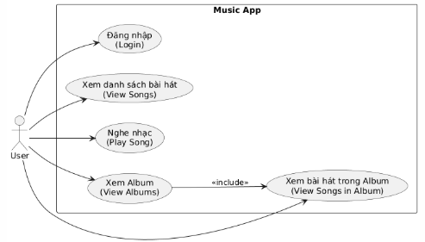

Sơ đồ Use Case

5. Biểu đồ hoạt động tổng quan (User)
Mô tả luồng:
Bắt đầu → Người dùng mở ứng dụng.
Đăng nhập
Nhập thông tin → [Đăng nhập] → Xác thực thông tin.
Truy cập màn hình chính → Hiển thị danh sách bài hát.
Người dùng có thể chọn các nhánh chức năng:
Tìm kiếm: Nhập từ khóa → Hệ thống trả về kết quả → Chọn bài hát/album.
Nghe nhạc: Chọn bài hát → Hệ thống phát nhạc (Play/Pause, Next/Previous, Shuffle, Repeat).
Danh sách thể loại:
Chọn thể loại nhạc -> Hiển thị danh sách thể loại nhạc đó -> Ấn vào bài hát bất kỳ.
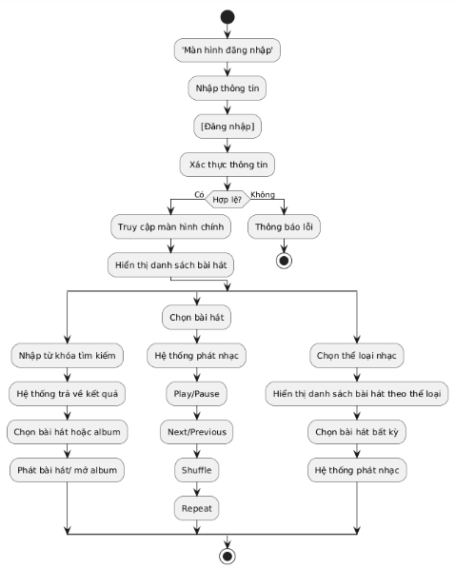
Biểu đồ hoạt động

III. Thiết kế cơ sở dữ liệu

1. Các thực thể chính
- User (Người dùng)
- Quản lý thông tin cá nhân, đăng nhập.
- User có thể nghe nhạc.
- Song (Bài hát)
- Thông tin cơ bản: tên, file nhạc, ảnh bìa, thời lượng, ngày phát hành.
- Thuộc một Album, có thể có nhiều Nghệ sĩ và nhiều Thể loại.

2. Bảng mô tả thiết kế phần mềm
Thành phần | Nội dung mô tả
Tên hệ thống | - Ứng dụng nghe nhạc online
Mục tiêu
  - Xây dựng ứng dụng nghe nhạc thân thiện, hỗ trợ phát nhạc trực tuyến.
Kiến trúc phần mềm | - Mô hình Client–Server, sử dụng API RESTful và CSDL quan hệ (SQL Server/MySQL). Ứng dụng client có thể phát triển trên Android/iOS.
Ngôn ngữ lập trình
  - Backend: Node.js / .NET Core / Java Spring
  - Frontend: Android (Java/Kotlin) hoặc iOS (Swift)
  - Database: SQL Server
Mô hình thiết kế | - Áp dụng Clean Architecture hoặc MVVM để dễ bảo trì và mở rộng
Các module chính | - Đăng nhập  - Phát nhạc trực tuyến (Music Player)  - Tìm kiếm bài hát, ca sĩ, album
Thành phần giao diện chính (UI) | - Màn hình đăng nhập email  - Màn hình chính (Home, danh sách bài hát)  - Màn hình phát nhạc (hiển thị thông tin, điều khiển)
Công cụ sử dụng | - IDE: Visual Studio / Android Studio  - DBMS: SQL Server / MySQL  - Postman (test API)  - Figma (thiết kế giao diện)  - GitHub (quản lý mã nguồn)
Đối tượng sử dụng | - Người dùng cá nhân yêu thích âm nhạc
Đầu ra | - Ứng dụng nghe nhạc hoàn chỉnh, hỗ trợ nghe, tìm kiếm, danh sách thể loại nhạc.

IV. Demo kết quả

1. Giao diện đăng nhập
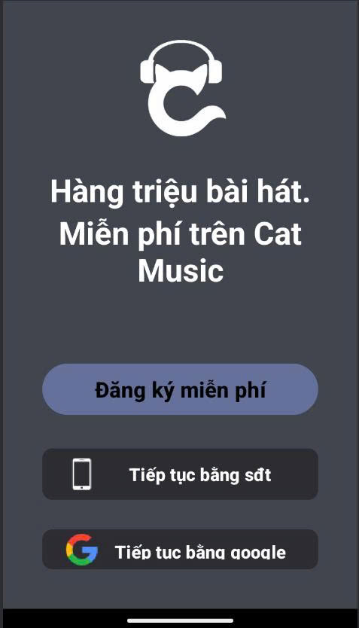

2. Giao diện trang chủ
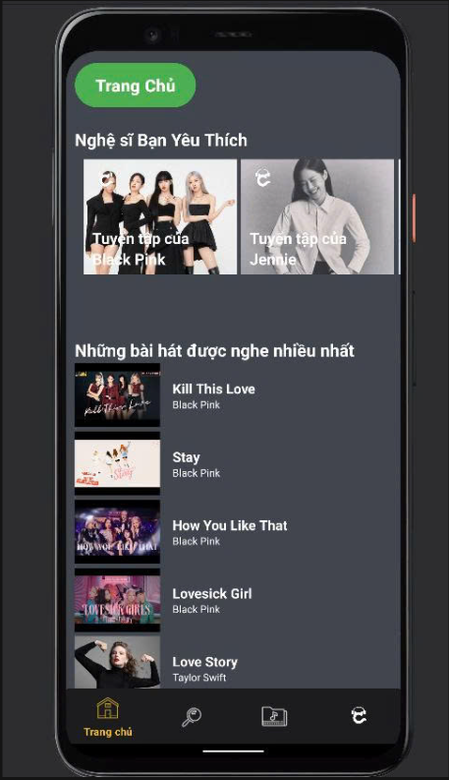

3. Giao diện thể loại nhạc
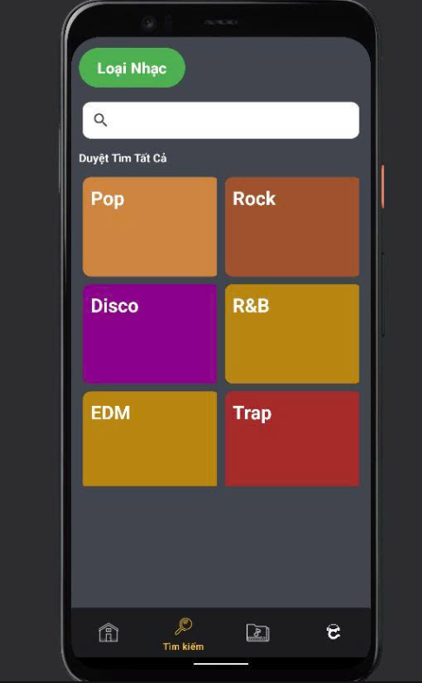

4. Danh sách nhạc đề xuất
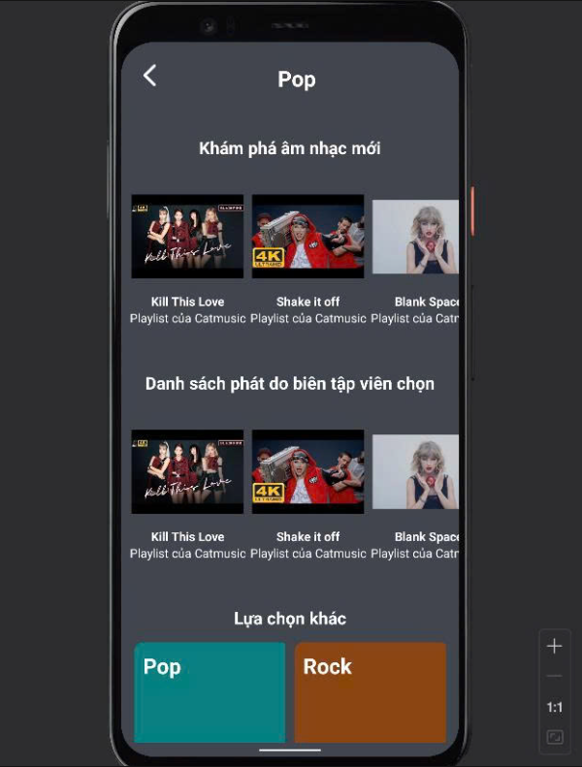

5. Tìm kiếm bài hát
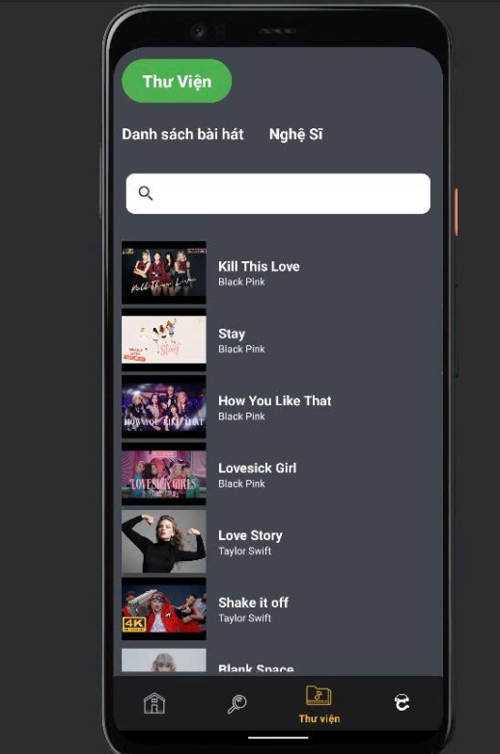

6. Giao diện nghe nhạc
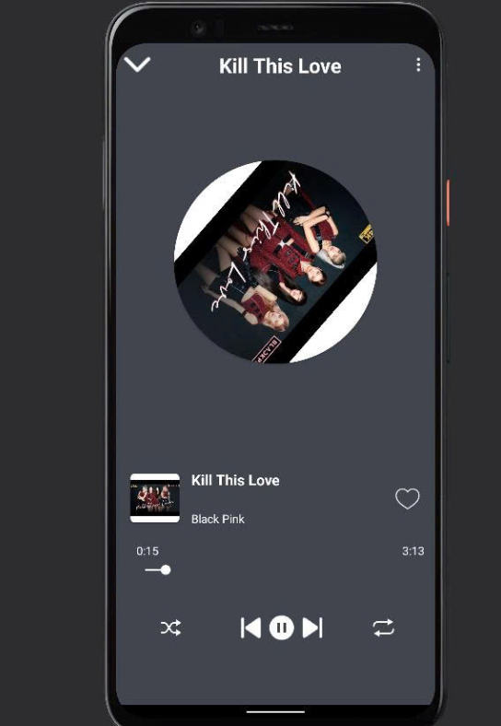

7. Danh sách chọn nghệ sĩ yêu thích
